**大中票券債券市場展望雙週報 2017/11/07**

By Peter

**市場回顧**

美債10y利率在過去兩週主要在2.30%~2.50%區間整理，在歐洲央行開會前，市場預期會縮減QE規模，利率連漲上測2.47%。後ECB如預期公布縮減QE計畫，但是聲明偏向鴿派，隨後FOMC會議雖維持利率，但承認通膨依然疲軟，美債利率自高點回跌，上週五，美債10y利率收在2.3325%。台債利率此期間受美債利率影響，先上漲後下跌，仍為區間走勢。雖然在A06109R的發行前交易期間，利率漲幅仍有限。上周末收盤，5年期利率收在0.68%，10年期利率收在1.031%。

英國央行上週四11/2上調基準利率，這一舉動得到了外界的廣泛預期，儘管幅度不大，但仍代表著全球主要央行退出金融危機後刺激措施的重要一步。英國央行將政策利率從之前的0.25%上調至0.5%，同時暗示到2020年年底之前可能還會再加息兩次。

~報摘

**歐債十年期利率走勢圖**

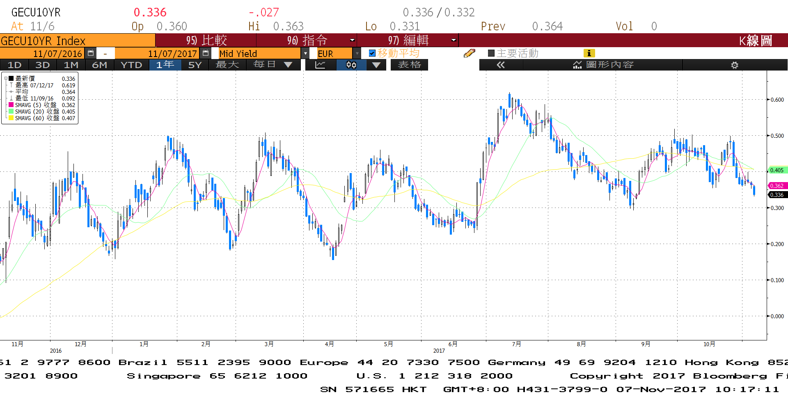

**美債十年期利率走勢圖**

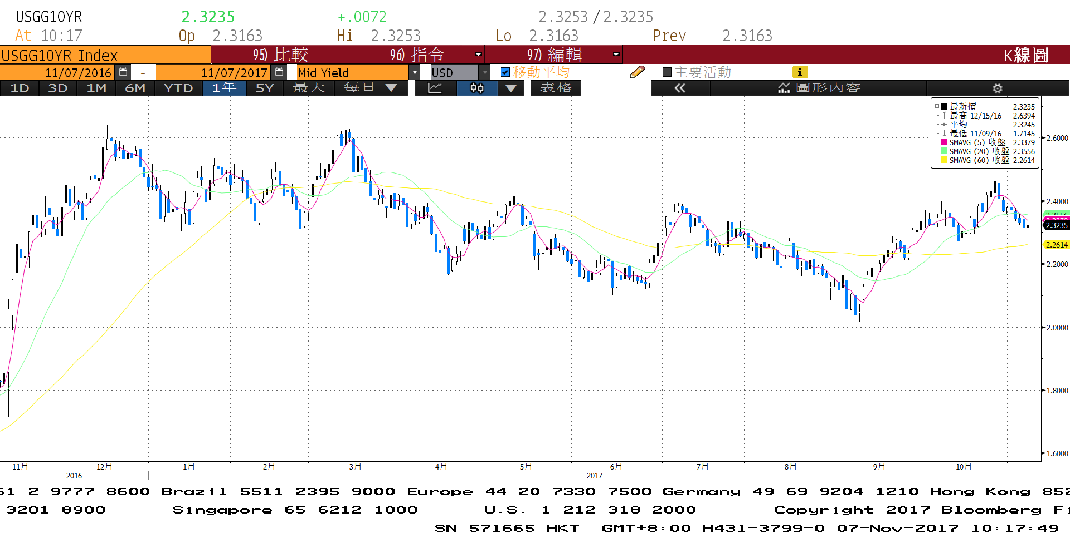

**日債十年期利率走勢圖**

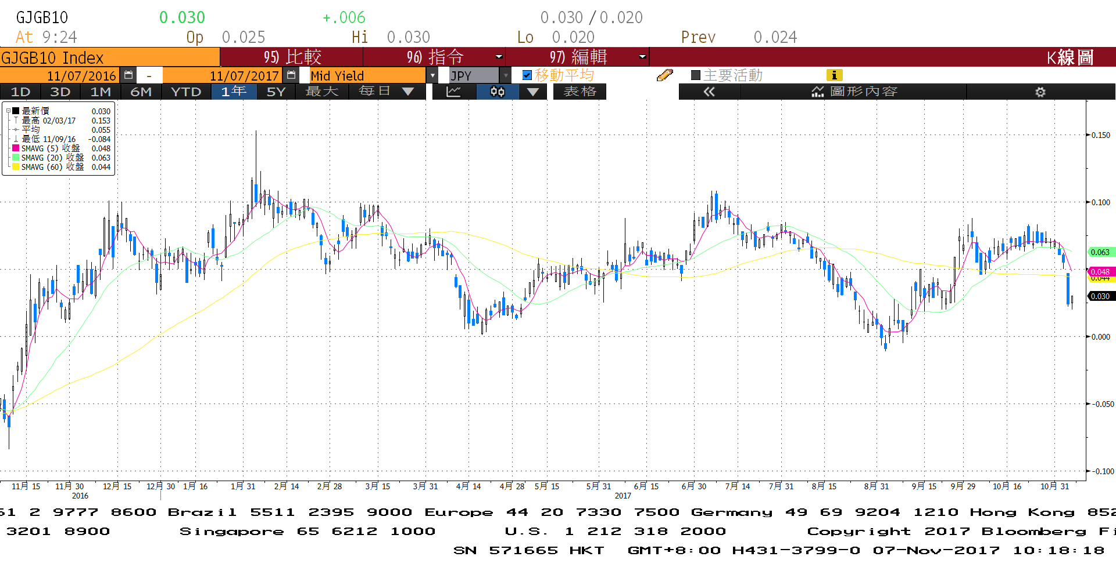

**台債十年期利率走勢圖**

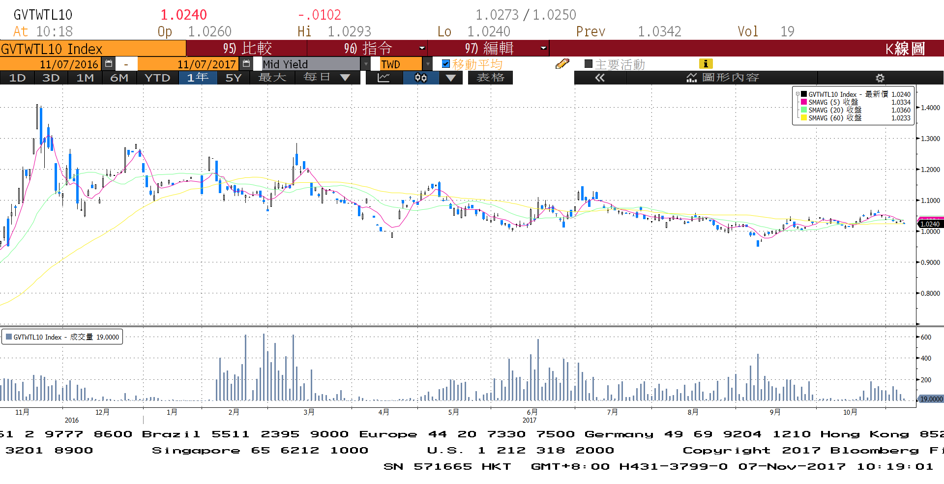

**各國殖利率走勢圖**

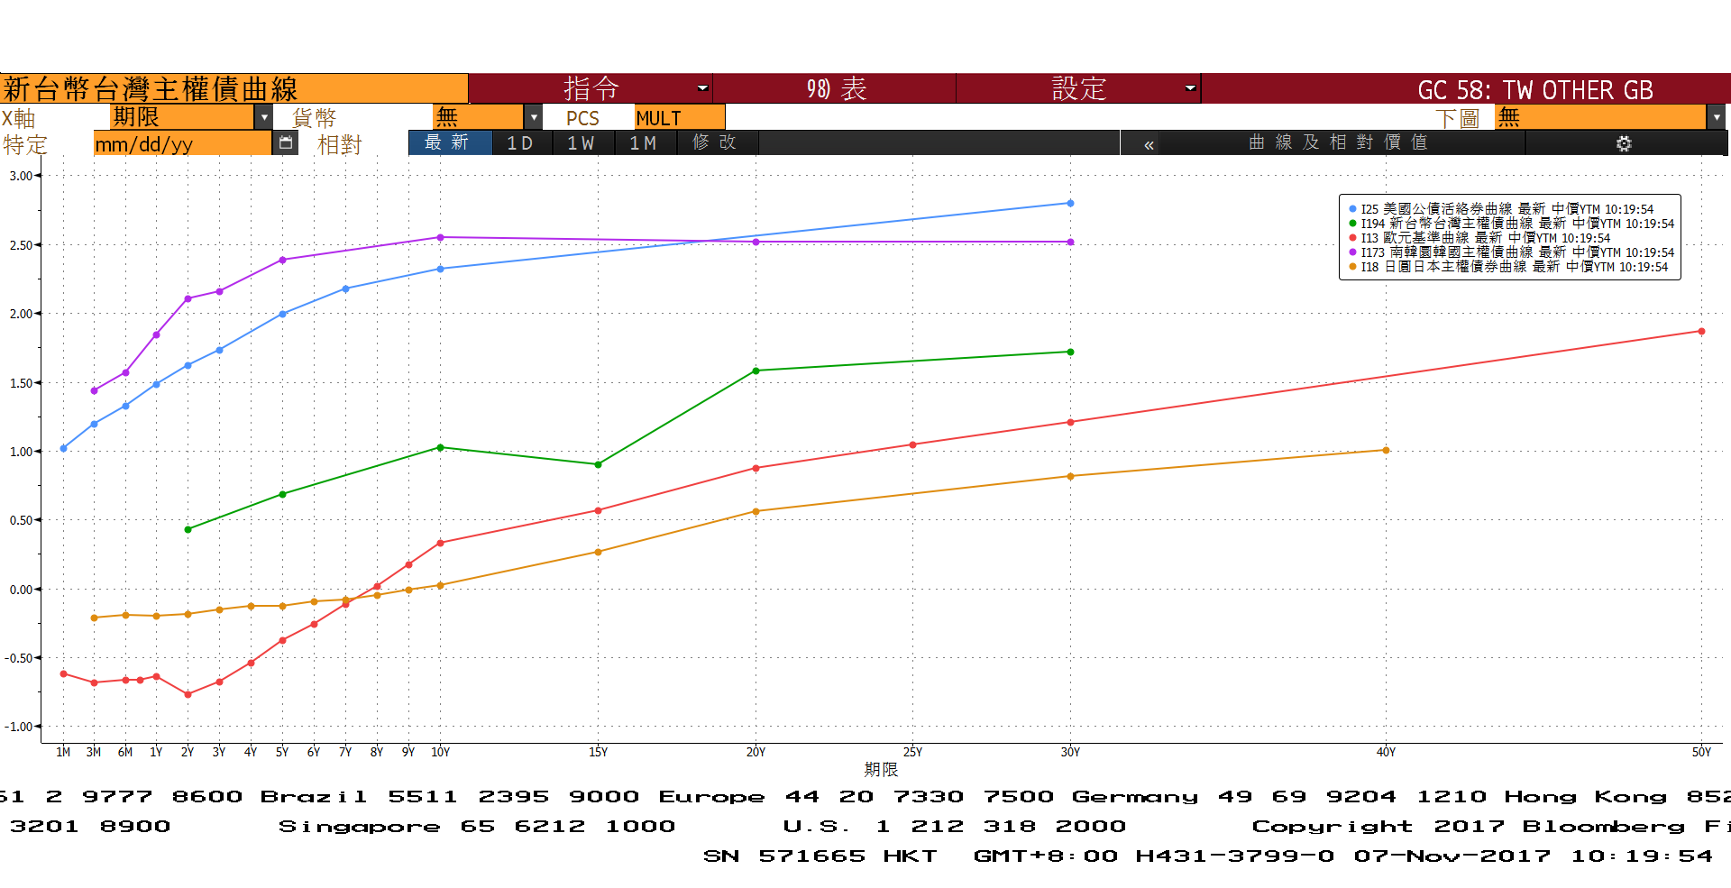

**經濟數據圖**

**美國個人消費支出核心平減指數 經季調(年比)**

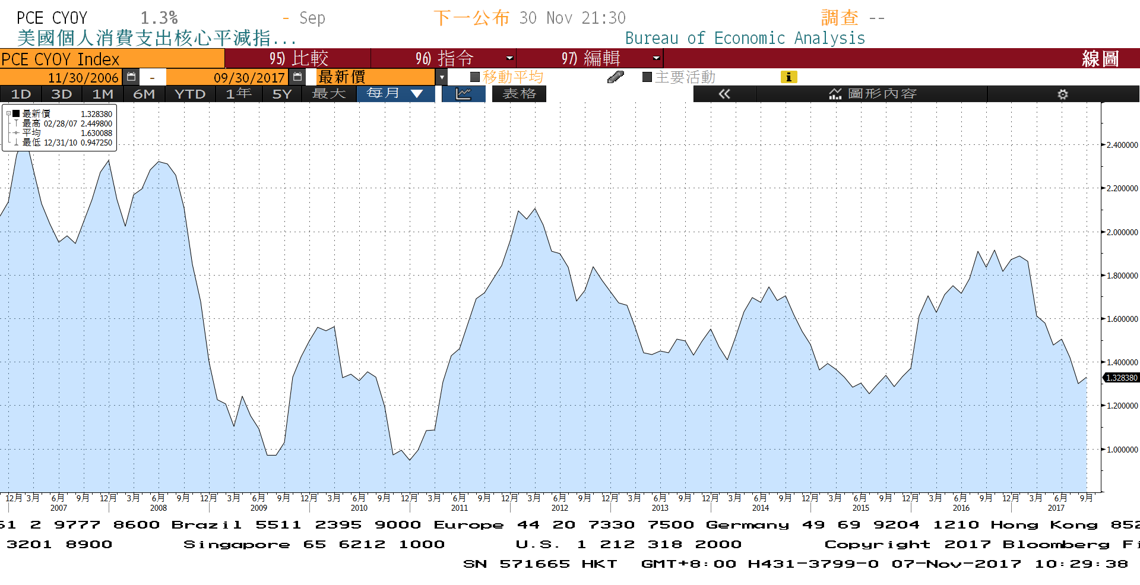

**台灣實質GDP(年比) 2006=100**

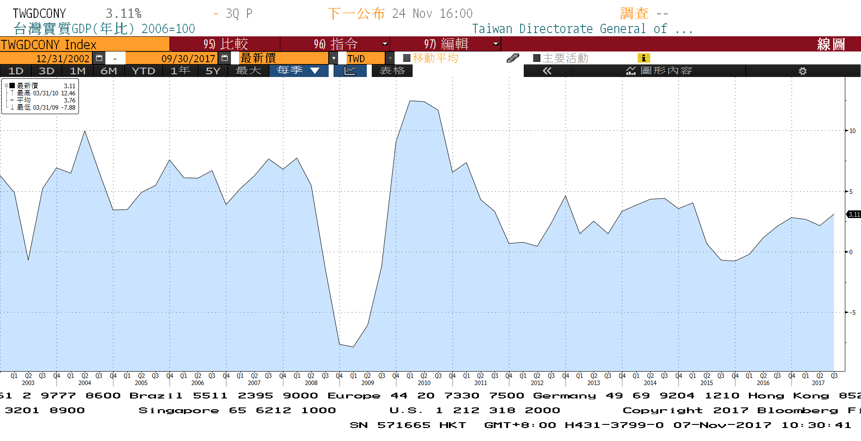

**美國非農業就業人口淨變動 經季調(月比)**

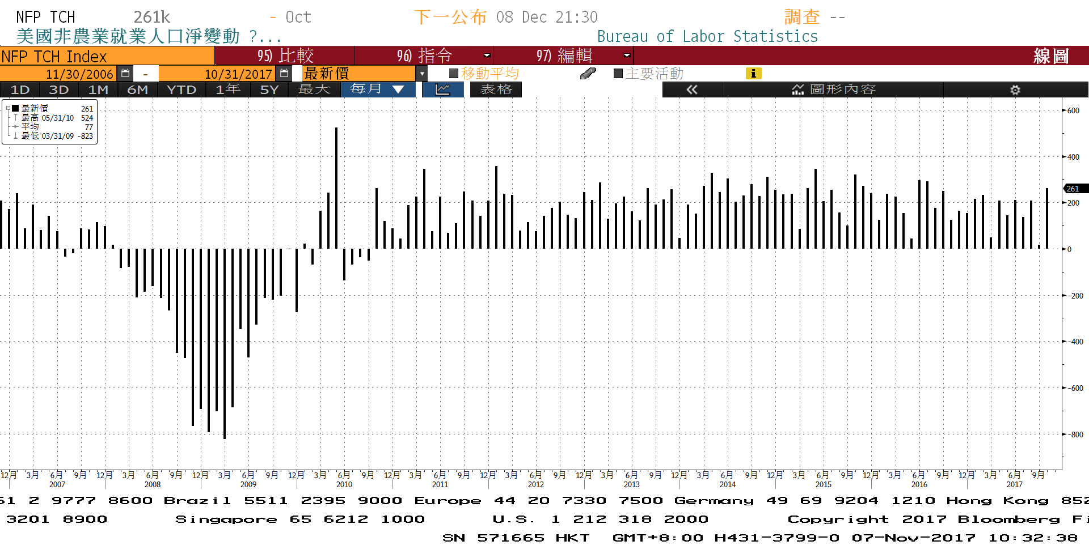

**商品指數**

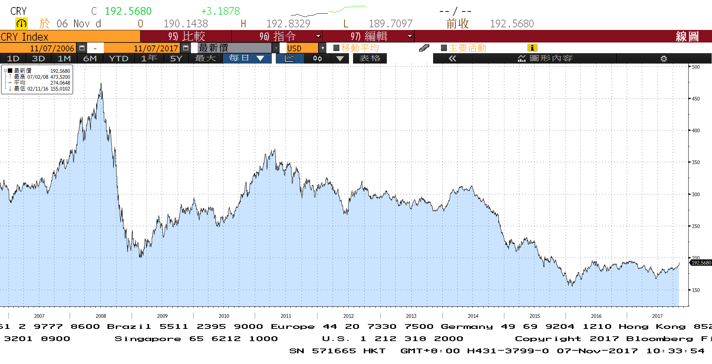

**經濟數據預估**



**市場展望**

近期利率走勢，從技術面來看，美債10年期利率在2.48%附近獲得支撐，利率回跌測試200日MA，經濟數據雖佳，但不足以再次推升利率。台債利率走勢上，追隨美債利率上漲，但是漲幅有限，目前回到月線附近整理，但季線趨勢仍向下。

經濟數據方面，歐元區Markit服務業指數終值，台灣10月CPI數據，美國11月密大消費信心初值，預期數據尚佳。籌碼方面，台債新10年券A06109R即將標售，利率漲幅有限，但下周再有新10y券發行前交易上場。台債操作上，利率受美債影響，底部已經墊高，注意新券交易上場。美債10Y利率預估在大區間2.30%~2.50%間整理。台債操作上，利率有機會緩步上漲，但逢區間高點，仍建議酌量投資布局。預估近期台債10年期利率約為1.0%至1.08%。